Отчет по лабораторной №12
Настройки сети в Linux
Скалозуб Александр
НПИбд-03-24
1032241329


Содержание отчета
1
2
3
4
. Цель
. Хар-ки ПК
. Ход выполнения от 5 до 8
. Вывод


Цель работы
Получить навыки настройки сетевых параметров системы.


Рабочая машина
Процессор: Ryzen 7 7435hs 3.10 GHz
Оперативка: DDR5 16x2 4800 MHz
Видеокарта: RTX 4050 6 GB GDDR6


Ход выполнения лабораторной работы
Рис 1. Вывод ip
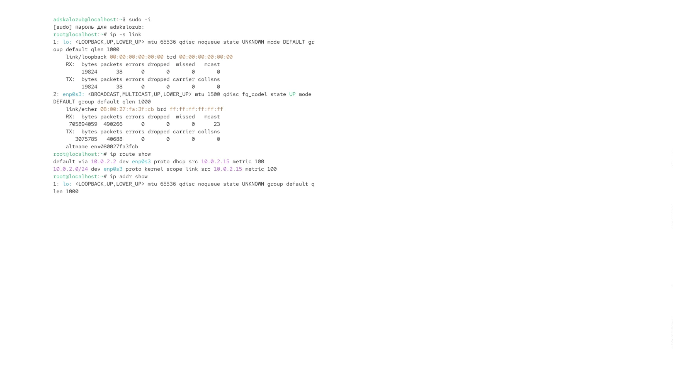

Рис 2. Пингуем
Рис 3. ipconfig информация
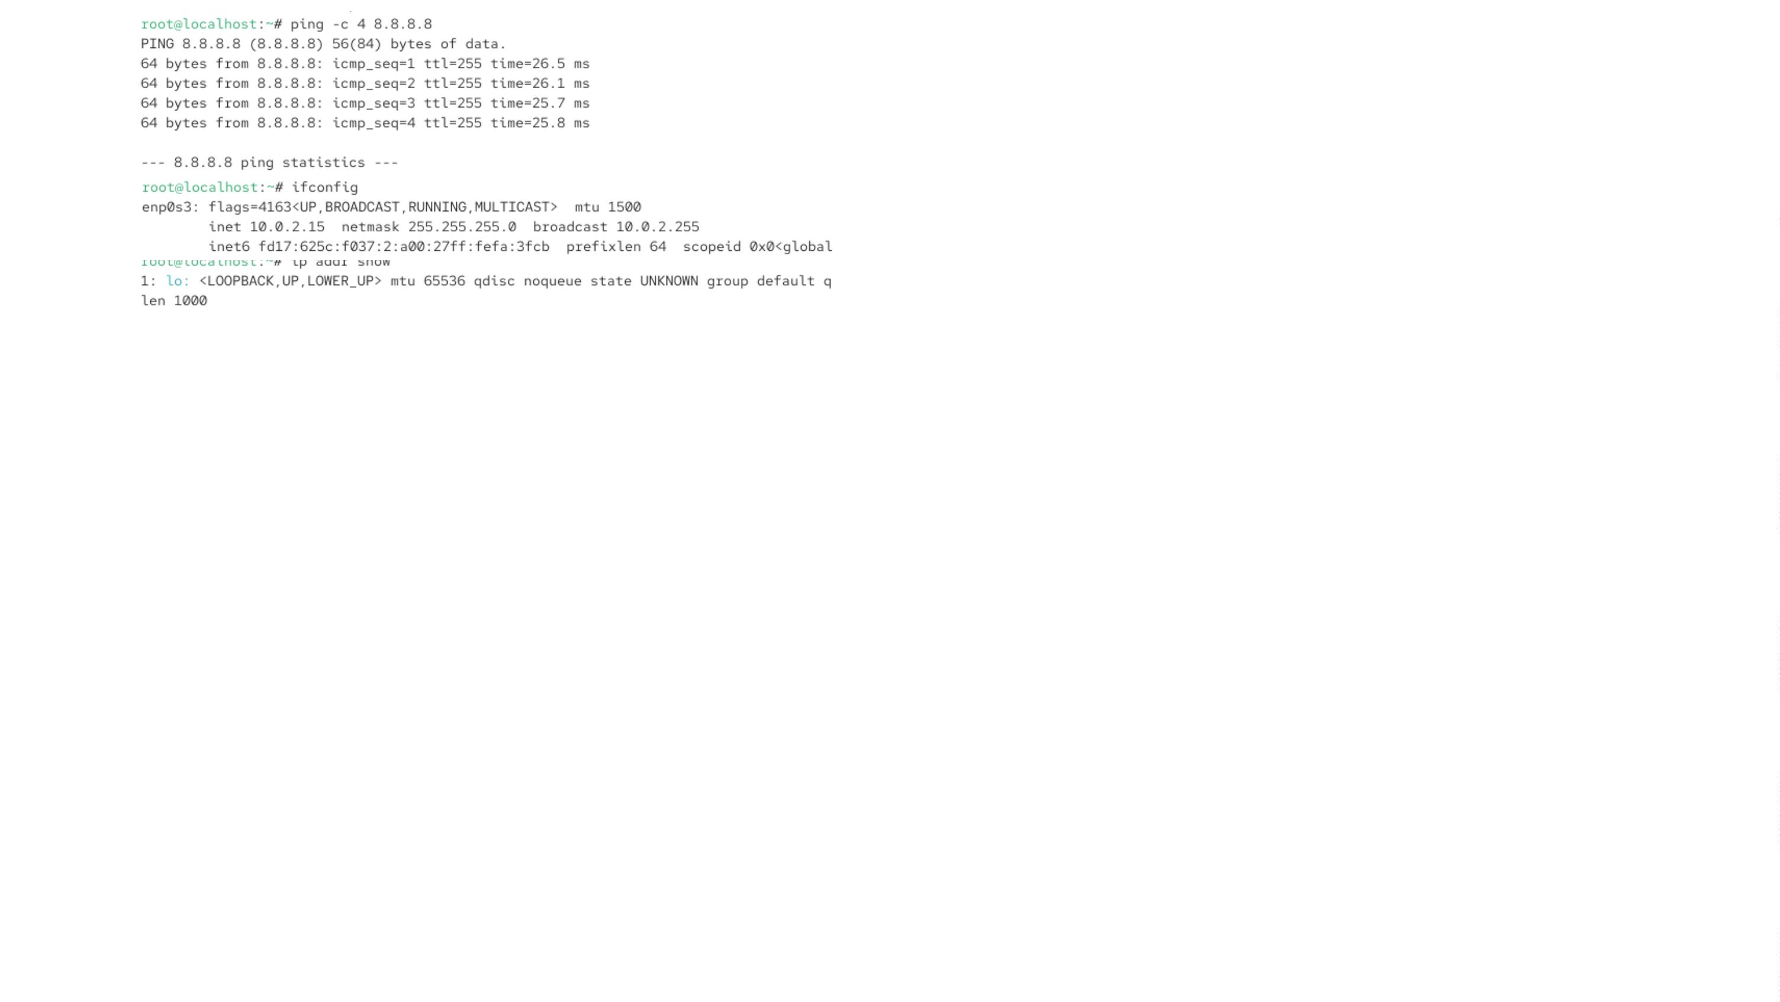

Рис 4. Вывод информации
Рис 5. вывод информации о подключении
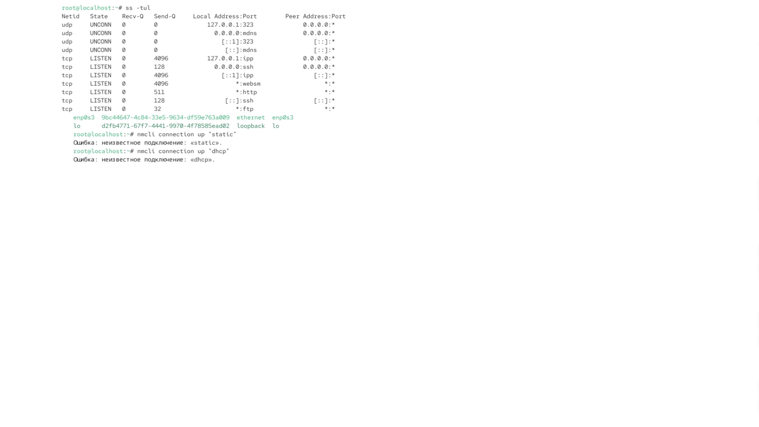

Рис 6. Вывод по ip
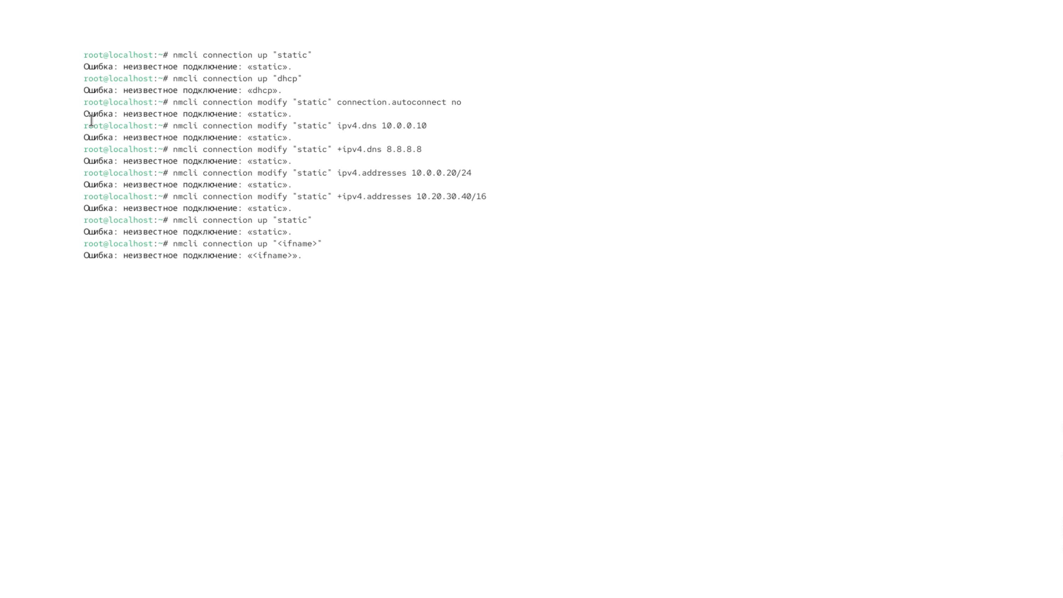

Вывод
Научились пинговать ip и настраивать сеть


